Т. С. ПЕРЕГУДОВА Г. А. ОСМАНОВА
ВВОДИМ ЗВУКИ В РЕЧЬ
КАРТОТЕКА ЗАДАНИЙ ДЛЯ АВТОМАТИЗАЦИИ ЗВУКОВ [Ч], [Щ]
Логопедам-практикам и заботливым родителям
Санкт-Петербург 2006

СОДЕРЖАНИЕ
ПРЕДИСЛОВИЕ 2
ПОСТАНОВКА ЗВУКОВ [Ч], [Щ] 3
Как работать с карточками 5
Как работать с картинками 6
АВТОМАТИЗАЦИЯ ЗВУКА [Ч] В СЛОВАХ 8
Автоматизация звука [Ч] в конце слов 8
Автоматизация звука [Ч] в середине слов 10
Автоматизация звука [Ч] в начале слов 16
Автоматизация звука [Ч] в интервокальной позиции 29
Автоматизация звука [Ч] в словах со стечением согласных 37
Автоматизация звука [Ч] в словах, содержащих два звука [Ч] 40
АВТОМАТИЗАЦИЯ ЗВУКА [Ч] В СВЯЗНОМ ТЕКСТЕ 42
АВТОМАТИЗАЦИЯ ЗВУКА [Щ] В СЛОВАХ 50
Автоматизация звука [Щ] в начале слов 50
Автоматизация звука [Щ] в интервокальной позиции 51
Автоматизация звука [Щ] в конце слов 55
Автоматизация звука [Щ] в словах со стечением согласных 55
Автоматизация звука [Щ] в словах, содержащих два звука [Щ] 58
АВТОМАТИЗАЦИЯ ЗВУКА [Щ] В СВЯЗНОМ ТЕКСТЕ 59

ПРЕДИСЛОВИЕ
Пособие представляет собой систему карточек с заданиями по автоматизации звуков [Ч], [Щ] в речи детей. Оно может быть использовано и при развитии фонематического слуха дошкольников, обогащении их лексики. Как известно, расширение артикуляторных возможностей и лексического запаса помогает ребятам усвоить также и грамматический строй родного языка, морфемный состав словоформ, овладеть навыками словоизменения и словообразования.
Материал традиционно сгруппирован в зависимости от позиции автоматизируемого звука в слове, предусматривает сложность слоговой структуры слов, а также наличие тех звуков, которые у детей не вызывают затруднений в произношении. Так, в картотеке на автоматизацию звуков [Ч], [Щ] в отдельные группы объединены слова с легко произносимыми звуками (чан, щука), слова, содержащие шипящие и свистящие звуки (Сочи, цепочка, сгущёнка, щипцы); слова со звуками [Л]-[Л'], [Р]-[Р'] (роща, лещ, ручей, чёлка).
Данные группы слов напечатаны разным шрифтом:
• прямым шрифтом — слова с легко произносимыми звуками;
• курсивом — слова, содержащие шипящие и свистящие звуки;
• жирным шрифтом — слова, содержащие [Л]-[Л'], [Р]-[Р'];
• подчеркивание использовалось при выделении слов, содержащих одновременно звуки [С'] и [Щ], [Т'] и [Ч].

Авторы посчитали возможным не исключать из материала слова, нечасто встречающиеся в обиходной речи. По нашему мнению, обогащение словаря следует начинать с учетом основных закономерностей развития речи нормально говорящих детей. Значение новых слов нужно объяснять грамотно и доступно, учитывая индивидуальные и возрастные особенности ребенка.
Карточки с речевым материалом пронумерованы. Однако в практической деятельности учитель-логопед должен исходить из целей и задач занятия, этапа логопедической работы, строго не придерживаясь нумерации карточек.
Картотека может быть использована и для уточнения звукослоговой структуры слова, так как слова на карточках сгруппированы по степени ее усложнения.
В ходе работы над автоматизацией звука на уровне словосочетаний ребенку можно дать задание составить предложение с данным словосочетанием. Продуктивные умения и навыки также способствуют развитию связной речи и активизации словаря детей.
Тексты содержат познавательный материал. Они удобны в работе по развитию речи дошкольника и расширению его представлений об окружающем мире.
Внимательные родители могут использовать материал пособия для закрепления у своего ребенка правильное звукопроизношение дома, на каникулах, в период отпусков, развивая его речь, воспитывая любовь к родному языку и культуру речевого общения.

Постановка звуков [Ч], [Щ]
Работа по устранению недостатков произнесения звуков [Ч], [Щ] требует длительных и кропотливых действий. Педагогу необходимо отчетливо представлять правильную артикуляцию данных звуков.
При произнесении звука [Ч]:
• губы округлены и слегка выдвинуты вперед;
• зубы не смыкаются;
• кончик языка вместе со спинкой образует смычку с верхними зубами или альвеолами, эта смычка незаметно переходит в щель между ними;
• посередине языка идет короткая воздушная струя, которая ощущается как толчок воздуха ладонью руки, поднесенной ко рту;
• мягкое нёбо поднято и прижато к задней стенке глотки, закрывая проход в носовую полость, воздушная струя идет через рот;
• голосовые связки раскрыты, голос не звучит.
При произнесении звука [Щ]:
• губы в легкой улыбке, зубы видны;
• зубы сближены;
• широкий кончик языка поднят к альвеолам и образует с ними щель;
• посередине языка идет воздушная струя, которая легко ощущается ладонью руки, поднесенной ко рту;
• мягкое нёбо поднято и прижато к задней стенке глотки, закрывая проход в носовую полость, воздушная струя идет через рот;
• голосовые связки раскрыты, голос не звучит.
Если усвоен звук [Ш], недостатков в произнесении [Щ] и [Ч] обычно не наблюдается за исключением тех случаев, когда имеет место замены [Щ] на [С'] и [Ч] на [Ц'].
Для произнесения звука [Щ], произносимого как [С'], проще всего пользоваться специальным зондом или шпателем. Слегка приподняв и отодвинув язык (верхняя артикуляция) или только отодвинув его назад (нижняя артикуляция), следует добиться необходимого звучания звука и далее закрепить его упражнениями сначала с механической помощью, а затем без нее. В заключение необходимо закрепить дифференциацию звука [Щ] и звуков [С'] и [Ш].
При замене звука [Ч] на [Ц'] (или [Ц]) рекомендуется тот же механический прием, что и при коррекции [Щ]. Если звук [Щ] усвоен, то получить [Ч] можно, указав и показав, что мягкому шипящему звуку должен предшествовать взрывной в виде [Т'].
Можно рекомендовать также такой прием постановки звука [Ч], при котором базой служит звук [Т'], произносимый с придыханием. Если в момент произнесения такого звука кончик языка приподнимается и слегка отодвигается подложенным под него зондом или шпателем, то должно появиться верхнее [Ч], если же кончик языка просто отодвигается, то нижнее [Ч].
Впрочем, производным может быть не только звук [Ч] от [Щ], но и звук [Щ] от [Ч], если последний усвоен ранее. В этом случае достаточно протянуть, а затем и отделить от слитного звука его фрикативную часть (чщ- - - - - - - - - -, чщ- - - - - -, щ - - - - - - - - - -).

Как работать с карточками
После постановки звука [Ч] (или [Щ]) логопед выбирает карточку со словами и предложениями, где звук находится в той позиции, которая наиболее удобна для его правильного произнесения. Если у ребенка не сформированы звуки [Л], [Л'], [Р], [Р'], то при отработке [Ч] (или [Щ]) в словах не следует акцентировать внимание на этих звуках или вовсе не использовать слова, напечатанные жирным шрифтом (включающие звуки [Л], [Л'], [Р], [Р']). Мы не советуем произносить слова, напечатанные курсивом (содержащие [Ш], [С]), при недоразвитии операций фонематического восприятия и навыка дифференциации звуков.
Автоматизировать звуки в словах рекомендуется не более 10 минут. После получасового перерыва работу можно возобновить. Перед произнесением слов ребенку следует напомнить правильную артикуляцию звука и попросить произнести звуки [Ч] или [Щ] изолированно («ч-ч-ч-ч» или «щ-щ-щ-щ»).
Далее дошкольнику предлагается произнести слова вслед за взрослым (отраженно) или прочитать их вслух самостоятельно (под контролем взрослого). На начальных этапах работы по автоматизации звука слова следует произносить медленно, выделяя голосом звук [Ч] (или [Щ]).
Для успешного введения звука в речь рекомендуется заниматься ежедневно. Перед занятием необходимо создавать положительную мотивацию для произнесения правильного звука. Во время занятия в первую очередь следует отмечать успехи ребенка и не акцентировать внимание на неудачах, а целенаправленно преодолевать их вместе с ребенком.

Как работать с картинками
В книге представлены карточки с картинками для автоматизации звуков [Ч] — [Щ] в самостоятельной речи. Картинки подобраны таким образом, чтобы автоматизируемый звук находился в названиях картинок в начале слова, конце слова, в интервокальной позиции и в словах со стечением согласных. Данное пособие содержит 32 картинки со звуком [Ч], 32 картинки со звуком [Щ].
Картинки используются для самостоятельного проговаривания слов. Для этого карточки складываются в стопку так, чтобы картинка с нужным звуком находилась наверху. Ребенок берет карточку, называет слово и откладывает ее в сторону. Затем называет следующую картинку.
Ниже предлагаются некоторые виды заданий с использованием карточек с картинками.
• Выбери только те картинки, в названиях которых звук [Ч] слышится в начале слова (в середине слова, в конце слова) (аналогично со звуком [Щ]).
• В первый ряд положи картинки, в названиях которых звук [Ч] находится в начале слова; во второй ряд — картинки, в названиях которых звук [Ч] находится в середине слова; в третий ряд — картинки, в названиях которых звук [Ч] находится в конце слова (аналогично со звуком [Щ]).
• Разложи картинки со звуком [Ч] по количеству слогов в словах-названиях (один слог, два слога и т. д.) (аналогично со звуком [Щ]).
• Составь предложение по двум произвольно выбранным карточкам, стараясь логично объединить в нем оба предмета.
Литература
Богомолова А. И. Нарушение произношения у детей. М.: Просвещение, 1979.
Веселая азбука: Книга для воспитателей детского сада и родителей / Сост. Л. Е. Стрельцова. М.: Просвещение, 1984.
Лопухина И. С. 550 занимательных упражнений для развития речи. СПб.: КАРО, Дельта, 2004.
Науменко Г. Тридцать три Егорки. М.: Детская литература, 1989.
Ожегов С. И. Словарь русского языка / Под ред. Н. Ю. Шведовой. М.: Русский язык, 1987.
Основы теории и практики логопедии / Под ред. Р. Е. Левиной. М.: Просвещение, 1967.
При солнышке тепло, при матери добро: Русские пословицы и поговорки / Ил. В. Пименова. М.: Детская литература, 1979.
Рау Е. Ф., Синяк В. А. Логопедия. М.: Просвещение, 1969.
Успенская Л. П., Успенский М. Б. Сборник речевого материала для исправления произношения звуков у дошкольников. М.: Государственное учебно-педагогическое изд-во Мин-ва Просвещения РСФСР, 1960.
Фомичева М. Ф. Воспитание у детей правильного произношения. М.: 1989.

–––––––––––––––––––––––––––––––––––––––––––––––––––––––––––––––––

Автоматизация звука [Ч] в словах

Автоматизация звука [Ч] в конце слов
__________________________________________________________________
Повтори (прочитай) слова: 1а
[АЧ]
мяч | пугач | кумач
богач | тягач | ткач
(в словах со свистящими звуками)
усач | секач | басмач | светоч

––––––––––––––––––––––––––––––––––––––––––––––––––––––––––––––––––
Повтори (прочитай) слова: 1б
[АЧ] (в словах со звуками [Р], [Р'], [Л], [Л'])
калач | карагач | ловкач | трубач
силач | бородач | толмач | дергач
палач | грач | толкач | полночь
мелочь | врач | циркач
лихач | плач | скрипач

–––––––––––––––––––––––––––––––––––––––––––––––––––––––––––––––––
Повтори (прочитай) слова: 2
[ИЧ], [ЫЧ]
сыч | горечь | паралич | кирпич
бич | магарыч | клич | царевич
дичь | попович | спич | королевич
кулич | сородич | москвич
–––––––––––––––––––––––––––––––––––––––––––––––––––––––––––––––––
–––––––––––––––––––––––––––––––––––––––––––––––––––––––––––––––––
Повтори (прочитай) слова: 3
[ЭЧ], [ОЧ], [УЧ]
меч | сечь | ночь | неуч
течь | речь | дочь | завуч
печь | картечь | луч | ключ
 |  |  | обруч

–––––––––––––––––––––––––––––––––––––––––––––––––––––––––––––––––
Повтори (прочитай) чистоговорки: 4а
Ач, ач, ач — испекли калач.
Ач, ач, ач — покупаем мяч.
Ач, ач, ач — заиграл скрипач.
Ач, ач, ач — выступал циркач.
Ач, ач, ач — у моря много дач.
Ач, ач, ач — Машенька, не плачь.
–––––––––––––––––––––––––––––––––––––––––––––––––––––––––––––––––
Повтори (прочитай) чистоговорки: 4б
Ич, ич, ич — у ковбоя бич.
Ич, ич, ич — испекли кулич.
Ич, ич, ич — рисунок увеличь.
Ич, ич, ич — приготовим дичь.
Ич, ич, ич — купили мы «Москвич».
–––––––––––––––––––––––––––––––––––––––––––––––––––––––––––––––––
Повтори (прочитай) чистоговорки: 4в
Эч, эч, эч — истопили печь.
Эч, эч, эч — подарили меч.
Эч, эч, эч — грамотная речь.
Эч, эч, эч — на траве прилечь.
Эч, эч, эч — пирожков напечь.
–––––––––––––––––––––––––––––––––––––––––––––––––––––––––––––––––
Повтори (прочитай) чистоговорки: 4г
Оч, оч, оч — убегаем прочь.
Оч, оч, оч — наступила ночь.
Оч, оч, оч — есть у мамы дочь.
Оч, оч, оч — можешь мне помочь.
Оч, оч, оч — орехи надо растолочь.
–––––––––––––––––––––––––––––––––––––––––––––––––––––––––––––––––
Повтори (прочитай) чистоговорки: 4д
Уч, уч, уч — теплый луч.
Уч, уч, уч — потеряли ключ.
Уч, уч, уч — наш язык могуч.
Уч, уч, уч — шапку нахлобучь.
Уч, уч, уч — в небе много туч.
–––––––––––––––––––––––––––––––––––––––––––––––––––––––––––––––––

Автоматизация звука [Ч] в середине слов
–––––––––––––––––––––––––––––––––––––––––––––––––––––––––––––––––
Повтори (прочитай) слова: 5а
[АЧ]
очки | папочка | дудочка | кофточка
мачта | ямочка | уточка | тумбочка
качка | веточка | ниточка | почтамт
пачка | бабочка | ванночка | Дюймовочка
тачка | баночка | мамочка | почтение
ячмень | пеночка | девочка | неудачник
ночник | удочка | кнопочка | уточнение

–––––––––––––––––––––––––––––––––––––––––––––––––––––––––––––––––

–––––––––––––––––––––––––––––––––––––––––––––––––––––––––––––––––
Повтори (прочитай) слова: 5б
[АЧ] (в словах со свистящими и шипящими звуками)
кусачки | цыпочки | стачка | звёздочка
собачка | шапочка | скобочка | сказочник
казачка | цыпочка | сказочка | задачник
козочка | шапочник | весточка | косыночка
вазочка | жвачка | кисточка
сеточка | скачки | косточка

–––––––––––––––––––––––––––––––––––––––––––––––––––––––––––––––––
Повтори (прочитай) слова: 5в
[АЧ] (в словах со звуками [Л], [Л'])
ночлег | палочник | клеточка | посылочка
палочка | лодочник | ласточка | улыбочка
ёлочка | облачко | скалочка | булочная
лавочка | лампочка | складочка | иголочка
лямочка | ленточка | ночлежка | метёлочка
лодочка | яблочко | почтальон | наволочка

–––––––––––––––––––––––––––––––––––––––––––––––––––––––––––––––––
Повтори (прочитай) слова: 5г
[АЧ] (в словах со звуками [Р], [Р'])
курочка | трубочка | тросточка | селёдочка
корочка | тряпочка | стрелочка | русалочка
розочка | корточки | справочник | Снегурочка
карточка | курточка | стрелочник | проволочка
чёрточка | жёрдочка | коробочка
форточка | мордочка | верёвочка
–––––––––––––––––––––––––––––––––––––––––––––––––––––––––––––––––
–––––––––––––––––––––––––––––––––––––––––––––––––––––––––––––––––
Повтори (прочитай): 6а
Очки на тумбочке. | У Зиночки скакалочка.
Бабочка на веточке. | Кнопочка на курточке.
Курочка на жёрдочке. | Яблочки в посылочке.
Ленточка на палочке. | Сказочка про Дюймовочку.
Шапочка для девочки.

–––––––––––––––––––––––––––––––––––––––––––––––––––––––––––––––––
Повтори (прочитай): 6б
Ночлег у лодочника. | Метёлочка на лавочке.
Девочка в ванночке. | Складочка на юбочке.
Снегурочка у ёлочки. | Ботиночки для Ниночки.
Карточка в коробочке. | Справочник для почтальона.

–––––––––––––––––––––––––––––––––––––––––––––––––––––––––––––––––
Повтори (прочитай) слова: 7а
[ИЧ], [ЫЧ]
кичка | мичман | нянечка | птичка
мечта | печник | яичко | птичник
бычки | новички | выпечка | копеечка
дички

–––––––––––––––––––––––––––––––––––––––––––––––––––––––––––––––––
Повтори (прочитай) слова: 7б
[ИЧ], [ЫЧ] (в словах со свистящими и шипящими звуками)
семечко | пышечка | книжечка | подушечка
ситечко | спичка | стоечка | скамеечка
косички | стычка | станичник | окошечко
кошечка | сестричка
–––––––––––––––––––––––––––––––––––––––––––––––––––––––––––––––––
Повтори (прочитай) слова: 7в
[ЫЧ], [ИЧ] (в словах со звуками [Р], [Р'], [Л], [Л'])
лычки | кличка | кружечка | линеечка
речник | бричка | отличник | рубашечка
кавычка | блюдечко | перемычка | электричка
ложечка | привычка | перекличка | подсолнечник
лисички | страничка | перечница | пограничник

–––––––––––––––––––––––––––––––––––––––––––––––––––––––––––––––––
Повтори (прочитай): 8
Личный врач. | Праздничный кулич.
У Анечки косички. | Лисичка-сестричка.
На блюдечке яичко. | Перекличка новичков.
Отличная привычка. | Подушечка на скамеечке.
Ситечко в кружечке. | В электричке пограничники.
Крошечное семечко.

–––––––––––––––––––––––––––––––––––––––––––––––––––––––––––––––––
Повтори (прочитай) слова: 9а
[ЭЧ] (под ударением)
печка | овечка | дощечка | местечко
сечка | утечка | аптечка | конечность
свечка | осечка | уздечка | наконечник

–––––––––––––––––––––––––––––––––––––––––––––––––––––––––––––––––
–––––––––––––––––––––––––––––––––––––––––––––––––––––––––––––––––
[ЭЧ] (в словах со звуками [Р], [Р'], [Л], [Л']) 9б
речка | сердечко | протечка | предплечье
колечко | словечко | горшечник | поперечник
гречка | крылечко | скворечник

–––––––––––––––––––––––––––––––––––––––––––––––––––––––––––––––––
Повтори (прочитай): 10
Запечь гречку. | Колечко на уздечке.
Сердечная речь. | Местечко за печкой.
Испечь булочки. | Извлечь наконечник.
Игрушечная пушечка. | Дощечка для крылечка.
Две овечки у речки. | Пренебречь словечком.

–––––––––––––––––––––––––––––––––––––––––––––––––––––––––––––––––
Повтори (прочитай) слова: 11а
[ОЧ] (под ударением)
ночка | почка | точка | квочка
дочка | почта | кочка | биточки
мочка | почва | бочка | одиночка

–––––––––––––––––––––––––––––––––––––––––––––––––––––––––––––––––
Повтори (прочитай) слова: 11б
[ОЧ] (в словах со свистящими, шипящими звуками, [Р], [Л], [Л'])
щёчки | лоточник | цветочки | песочница
цепочка | строчка | источник | оболочка
заочник | листочки | станочник

–––––––––––––––––––––––––––––––––––––––––––––––––––––––––––––––––
–––––––––––––––––––––––––––––––––––––––––––––––––––––––––––––––––
Повтори (прочитай) слова: 12а
[УЧ]
кучка | щучка | тянучка | штучка
тучка | Жучка | внучка | самоучка

–––––––––––––––––––––––––––––––––––––––––––––––––––––––––––––––––
Повтори (прочитай) слова: 12б
[УЧ] (в словах со звуками [Р], [Р'], [Л], [Л'])
ручка | выручка | крючник | учреждение
лучник | колючка | подручный
получка | брючки | улучшение

–––––––––––––––––––––––––––––––––––––––––––––––––––––––––––––––––

Повтори (прочитай): 13а

Помочь дочке. | Точка в точку.
Прочный кирпич. | Жучка у колючки.
Бочка на цепочке. | Крючки на брючках.
Сочные биточки. | Совочки в песочнице.

–––––––––––––––––––––––––––––––––––––––––––––––––––––––––––––––––

Повтори (прочитай): 13б
Ручка для внучки. | Прозрачный ключ.
Тучный бородач. | Оболочка листочка.
Цветочки на кочке. | Лучник-самоучка.
Коричневый обруч. | Точки на строчке.

–––––––––––––––––––––––––––––––––––––––––––––––––––––––––––––––––
–––––––––––––––––––––––––––––––––––––––––––––––––––––––––––––––––
Повтори (прочитай) предложения: 14а
Очки лежат на тумбочке.
Ирочке подарили колечко.
Дочка играет в песочнице.
Почтальон принес посылочку.
Верочка — круглая отличница.
Внучка любит ириски-тянучки.
Пчёлка брала нектар из цветочка.
Дюймовочка улетела на ласточке в тёплые края.
–––––––––––––––––––––––––––––––––––––––––––––––––––––––––––––––––
Повтори (прочитай) предложения: 14б
На веточках набухли почки.
Застегни кнопочки на кофточке.
У Леночки ленточки в косичках.
На полочке баночка с гречкой.
У ёлочки Дед Мороз со Снегурочкой.
Жучка бросилась хозяину на выручку.
Нянечка рассказала сказочку про Русалочку.
Девочка встала на цыпочки и достала вазочку.
–––––––––––––––––––––––––––––––––––––––––––––––––––––––––––––––––

Автоматизация звука [Ч] в начале слов
–––––––––––––––––––––––––––––––––––––––––––––––––––––––––––––––––
Повтори (прочитай) слова: 15
[ЧА]
чай | чадо | чайка | чахотка
чан | чабан | чайник | чаепитие
чат | чаевод | чаинка

–––––––––––––––––––––––––––––––––––––––––––––––––––––––––––––––––
–––––––––––––––––––––––––––––––––––––––––––––––––––––––––––––––––
Повтори (прочитай) слова: 16
[ЧА] (в словах со свистящими и шипящими звуками)
час | чащоба | частник | чайница
часы | часовой | частица | частушка
чаша | чашка | частота | частокол
чаща | часть | часовня | часовщик

[ЧА] (в словах со звуками [Р], [Р'], [Л], [Л'])
чары | чалма | чарка | чародей
чалка | чадра | чардаш | чарльстон

–––––––––––––––––––––––––––––––––––––––––––––––––––––––––––––––––
Повтори (прочитай): 17
Час чаепития. | Часовой в части.
Чалма чародея. | Чашка с чайником.
Чайница для чая. | Час от часу не легче,
Часть частушек. | Частокол у часовни.

–––––––––––––––––––––––––––––––––––––––––––––––––––––––––––––––––
Повтори (прочитай) слова: 18а
[ЧИ]
чин | чека | чемодан | чемпион
чих | чета | чекмень | чиновник
чип | чепуха | чеканка | чемпионат

–––––––––––––––––––––––––––––––––––––––––––––––––––––––––––––––––
–––––––––––––––––––––––––––––––––––––––––––––––––––––––––––––––––
Повтори (прочитай) слова: 18б
[ЧИ], [ЧЭ] (в словах со свистящими и шипящими звуками)
чиж | чепец | число | чипсы
чибис | чешуя | чеснок
чижик | честь | чистота

–––––––––––––––––––––––––––––––––––––––––––––––––––––––––––––––––
Повтори (прочитай) слова: 18в
[ЧИ], [ЧЭ] (в словах со звуками [Л], [Л'])
чело | чилим | челнок | чилибуха
Чили | человек | чистюля | Чиполлино
чехол | читатель | чистотел

–––––––––––––––––––––––––––––––––––––––––––––––––––––––––––––––––
Повтори (прочитай) слова: 18г
[ЧИ] (в словах со звуками [Р], [Р'], [Л], [Л'])
чирок | чертог | чернила | чернослив
череда | чепрак | черемша | черепаха
четыре | чертёж | черешня | черёмуха
чинара | червяк | чехарда | черепица
черепок | чердак | Чернушка | Чебурашка
черенок | черпак | чернота | чернобурка
черешок | четверг | червонец | чернильница
чебурек | черкесы | черновик | чириканье
черта | черника | чернозём | чертополох

–––––––––––––––––––––––––––––––––––––––––––––––––––––––––––––––––
–––––––––––––––––––––––––––––––––––––––––––––––––––––––––––––––––
Повтори (прочитай): 19а
Четыре чёрненьких чертёнка. | Чинить чемодан.
Чёрные чернила. | Чешуя в челноке.
Чистый черпак. | Чемпион из Чили.
Чин чиновника. | На чеканке — черепаха.

–––––––––––––––––––––––––––––––––––––––––––––––––––––––––––––––––
Повтори (прочитай): 1б
Черенок черешни. | Чертить чертёж.
Червяк в черносливе. | Четыре чижика.
Чебурек с черемшой. | Черепица на чердаке.
Чернила в чернильнице. | Читать про Чиполлино.
Чемпионат в Чехии. | Чернозём под черёмухой.

–––––––––––––––––––––––––––––––––––––––––––––––––––––––––––––––––
Повтори (прочитай) слова: 20
[ЧЭ] (под ударением)
чек | челядь | честь | четверть
чех | череп | чешки | честность
Чехов | чернь | челюсть

–––––––––––––––––––––––––––––––––––––––––––––––––––––––––––––––––
Повтори (прочитай) слова: 21
[ЧО]
чёт | четки | чёрточка | чёрствость
чёлн | чёлка | чёрканье

–––––––––––––––––––––––––––––––––––––––––––––––––––––––––––––––––

–––––––––––––––––––––––––––––––––––––––––––––––––––––––––––––––––
Повтори (прочитай): 22
Чей чек? | Чешские чешки.
Чёрная чёлка. | Четвёртый чёлн.
Чётное число. | Чёткая чёрточка.
Чествовать чехов.

–––––––––––––––––––––––––––––––––––––––––––––––––––––––––––––––––
Повтори (прочитай) слова: 23а
[ЧУ]
Чук | чума | чудак | чугунка | чудо
чуб | чуни | чубук | Чукотка | чутьё
чум | чугун | чувяки

–––––––––––––––––––––––––––––––––––––––––––––––––––––––––––––––––
Повтори (прочитай) слова: 23б
[ЧУ] (в словах со свистящими и шипящими звуками)
чушь | чуваш | чушка | чужбина
чужак | чудеса | чувство | чудесник
чужой | чумиза | чуткость | чудовище

–––––––––––––––––––––––––––––––––––––––––––––––––––––––––––––––––
Повтори (прочитай) слова: 23в
[ЧУ] (в словах со звуками [Р], [Р'], [Л], [Л'])
чулан | чурек | чурбан | чулок | чурка

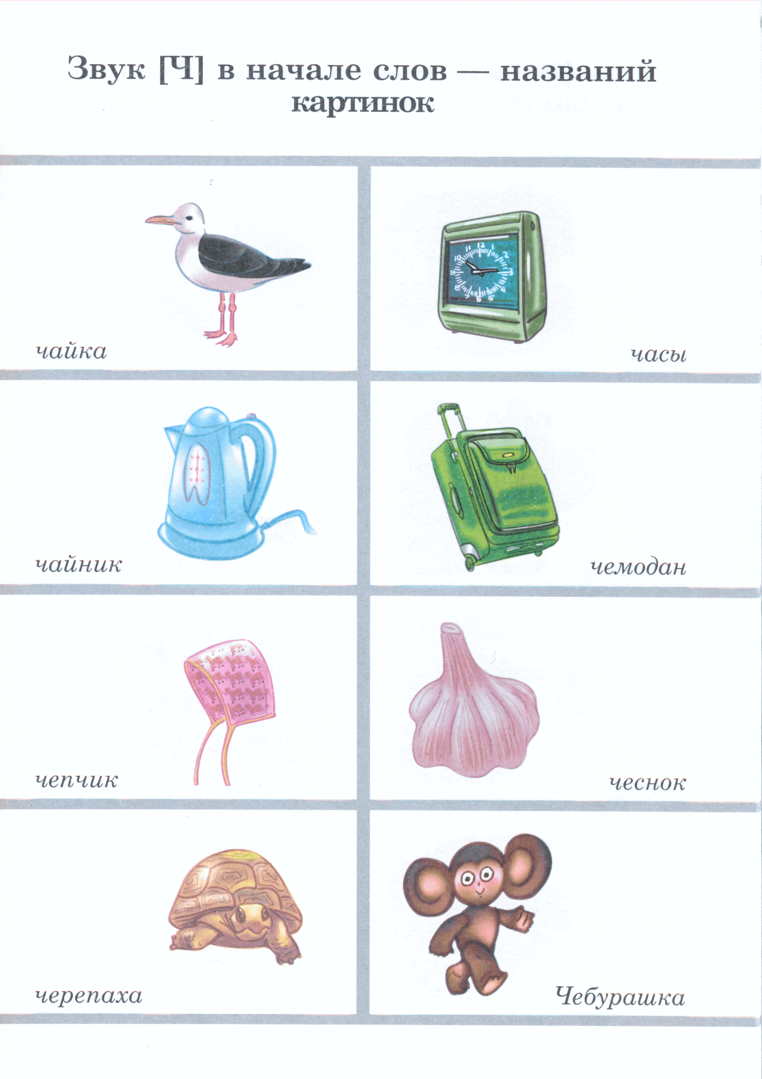
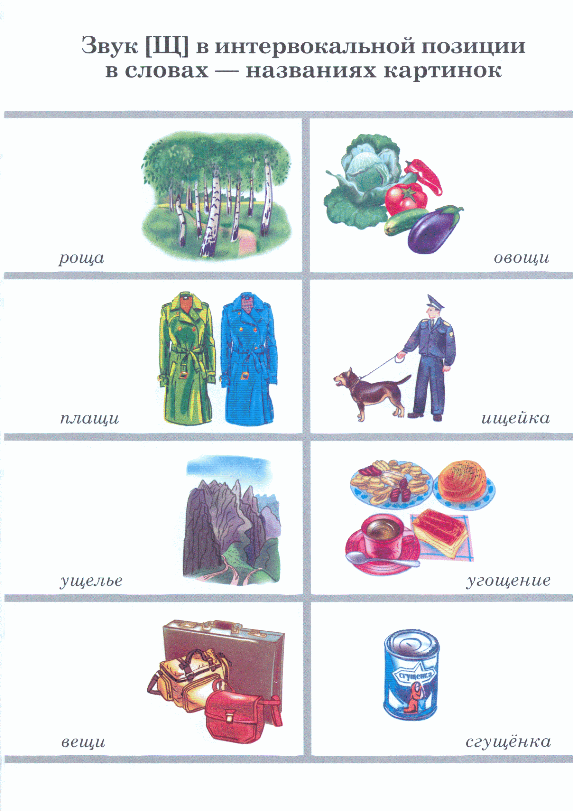
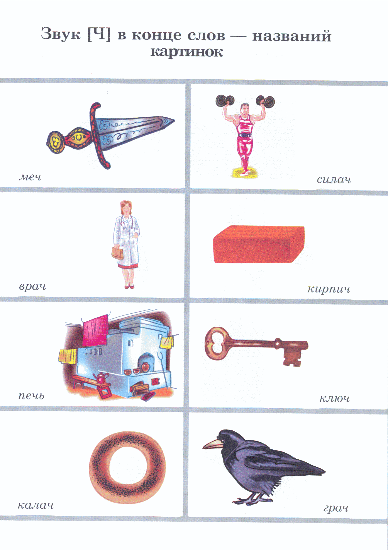
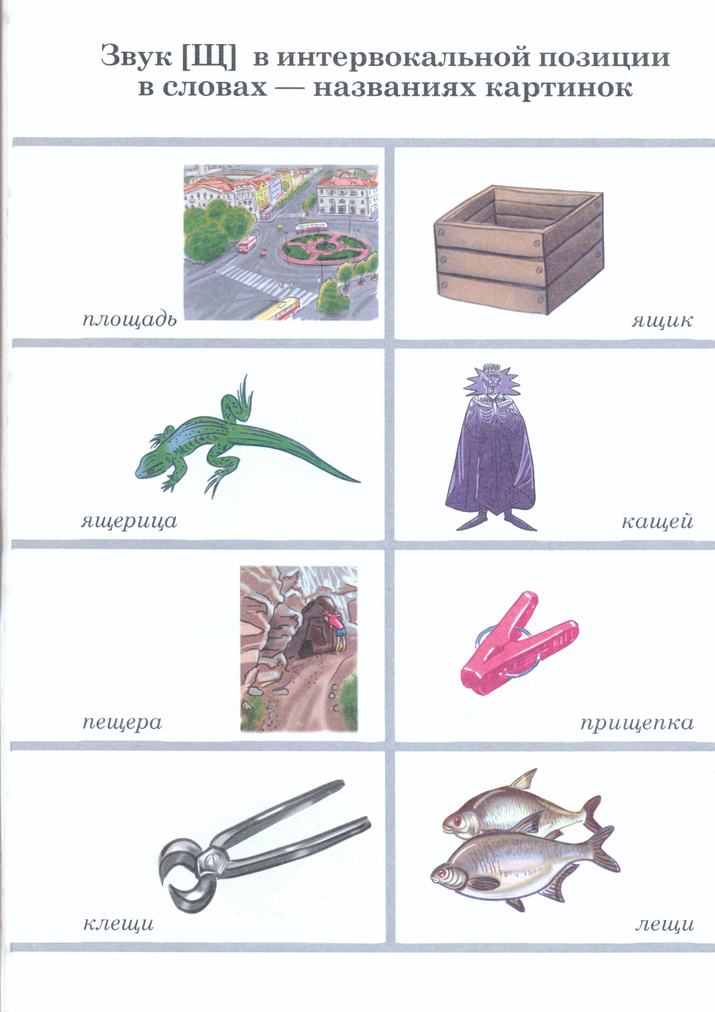

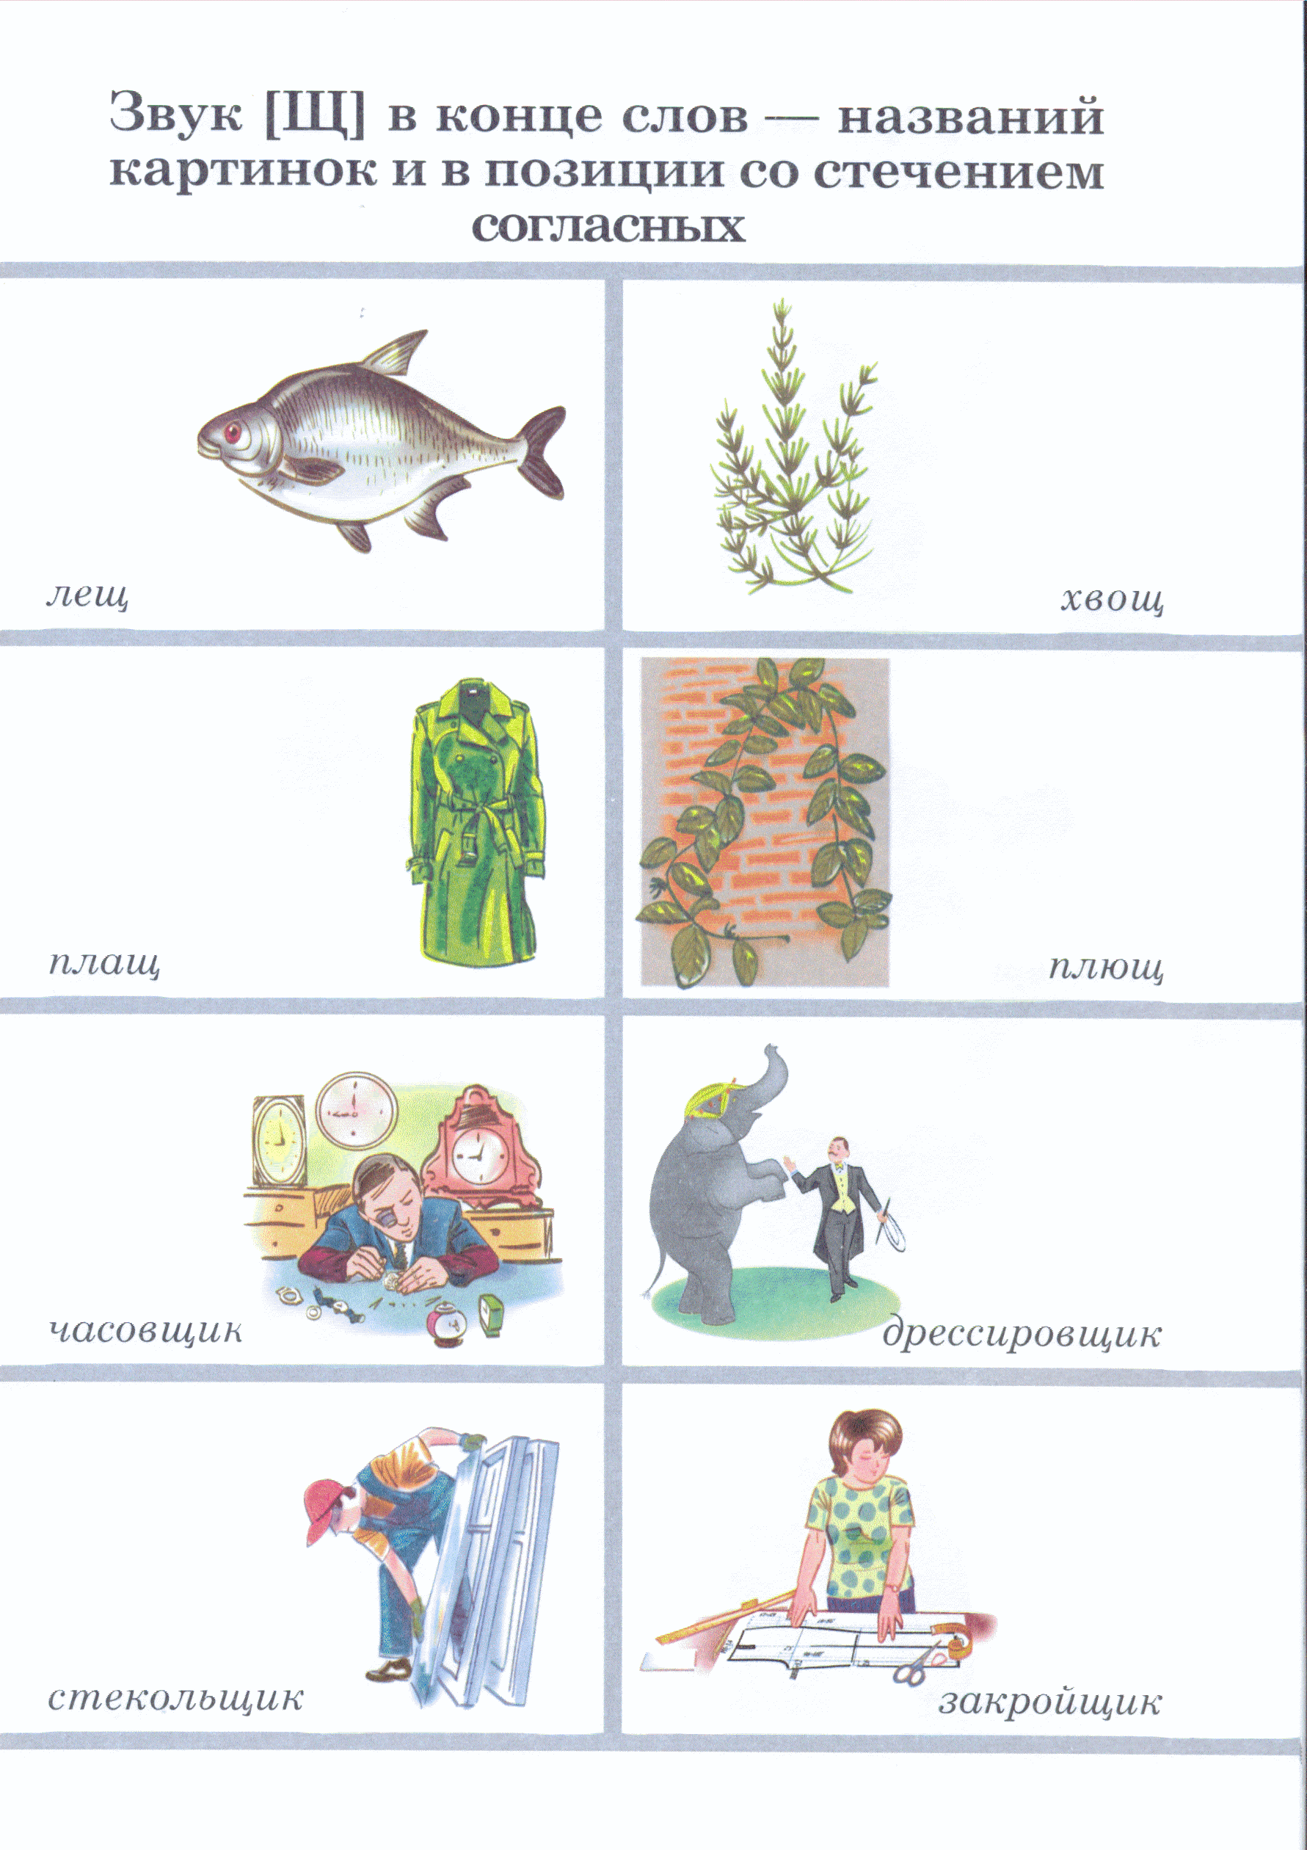

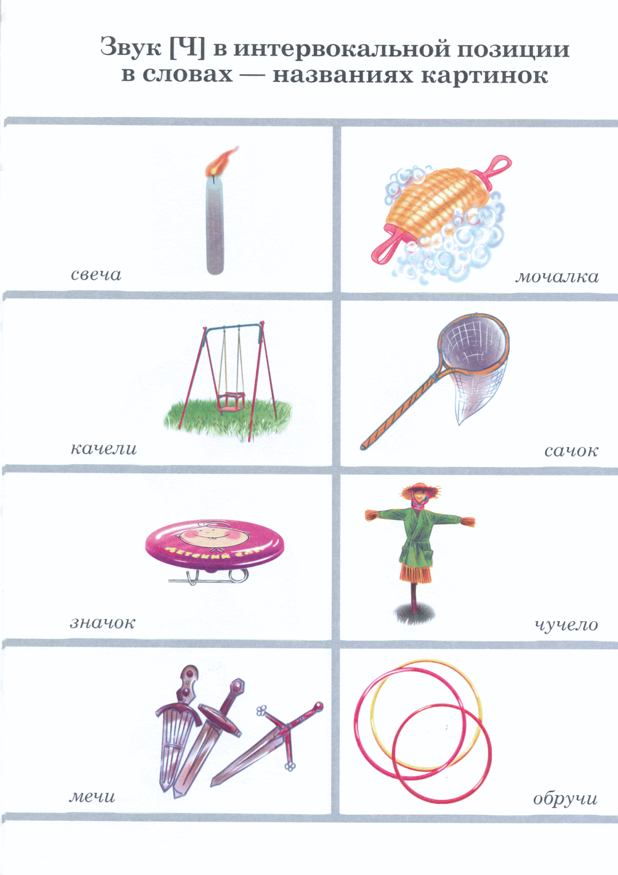

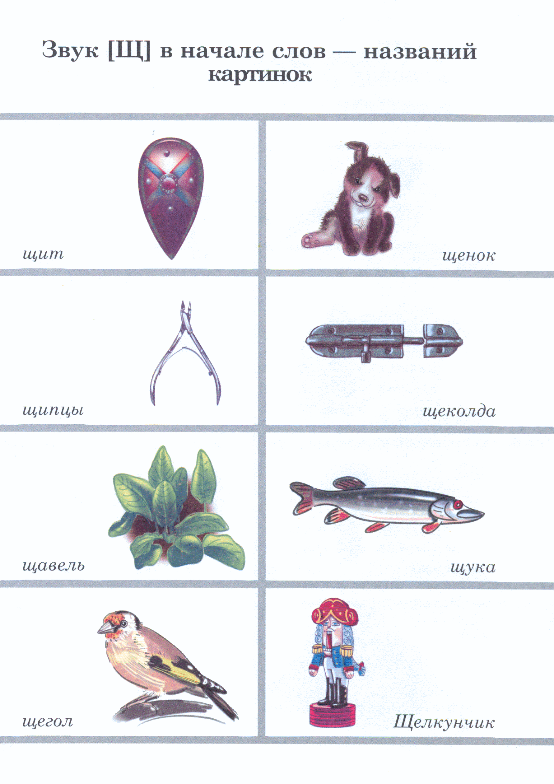

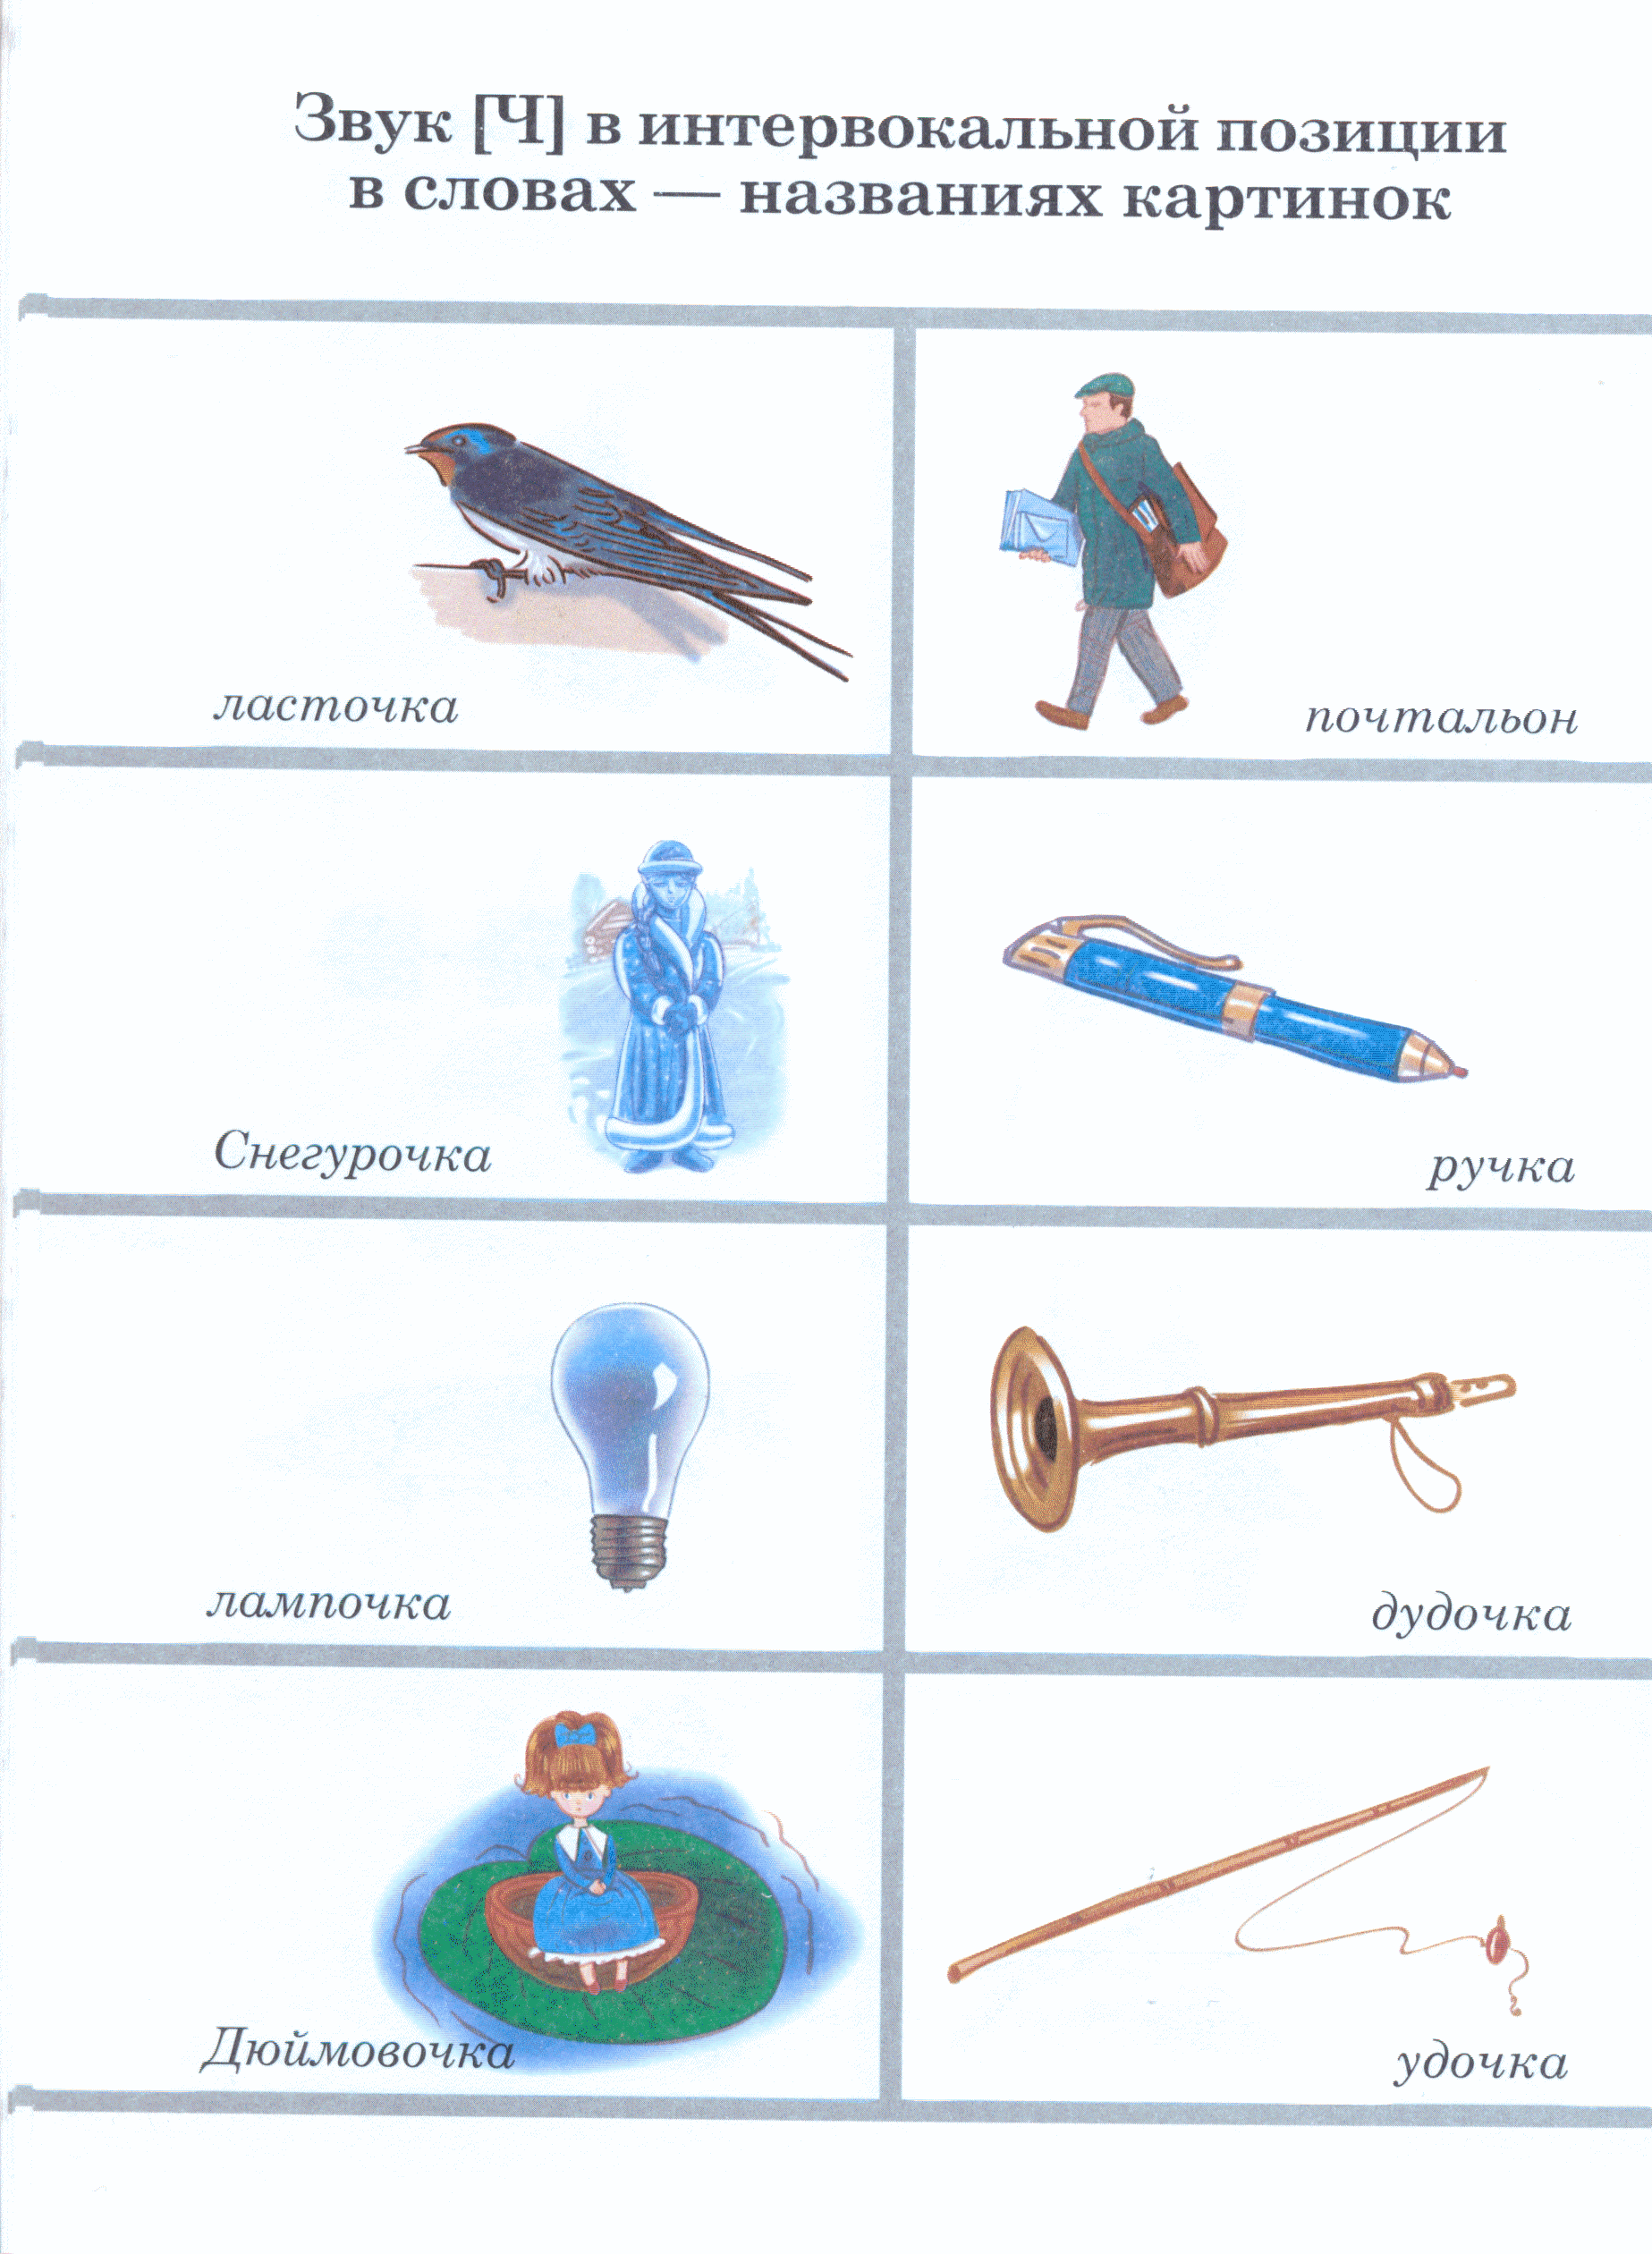

–––––––––––––––––––––––––––––––––––––––––––––––––––––––––––––––––
Повтори (прочитай): 24
Чужие чуни. | Чум на Чукотке.
Чуткий Чу к. | Чурек в чугунке.
Чудесный чуб. | Чурки от чурбака.
Чулки в чулане.

–––––––––––––––––––––––––––––––––––––––––––––––––––––––––––––––––

Автоматизация звука [Ч] в интервокальной позиции
–––––––––––––––––––––––––––––––––––––––––––––––––––––––––––––––––
Повтори (прочитай) слова: 25а
[ЧА]
дача | печать | отдача | печатник
куча | удача | тачанка | неудача
туча | добыча | внучата | мычание
очаг | выдача | початок | качание
кочан | обычай | печатка

–––––––––––––––––––––––––––––––––––––––––––––––––––––––––––––––––
Повтори (прочитай) слова: 25б
[ЧА] (в словах со свистящими и шипящими звуками)
задача | свеча | участковый | участие
тысяча | участок | учащийся | замечание
сдача | участник | звучание

–––––––––––––––––––––––––––––––––––––––––––––––––––––––––––––––––
–––––––––––––––––––––––––––––––––––––––––––––––––––––––––––––––––
Повтори (прочитай) слова: 25в
[ЧА] (в словах со звуками [Л], [Л'])
печаль | начало | качалка | выключатель
алыча | мочалка | начальник | впечатление

–––––––––––––––––––––––––––––––––––––––––––––––––––––––––––––––––
Повтори (прочитай) слова: 25г
[ЧА] (в словах со звуками [Р], [Р'], [Л], [Л'])
бочар | встреча | рычание | очарование
рычаг | участник | распечатка | разочарование
греча | передача | причастие
причал | янычары | переключатель

–––––––––––––––––––––––––––––––––––––––––––––––––––––––––––––––––
Повтори (прочитай) чистоговорки: 26
Ча, ча, ча – диплом врача.
Ча, ча, ча – горит свеча.
Ча, ча, ча – пьём из ключа.
Ча, ча, ча – дайте калача.
Ча, ча, ча – флаг из кумача.
Ча, ча, ча – зайцы дали стрекача.
Ча, ча, ча – слушать скрипача.
Ча, ча, ча – жилище богача.
Ча, ча, ча – увидеть циркача.
–––––––––––––––––––––––––––––––––––––––––––––––––––––––––––––––––
–––––––––––––––––––––––––––––––––––––––––––––––––––––––––––––––––
Повтори (прочитай) слова: 27а
[ЧИ]
мачеха вече ткачиха двоеточие
ученик почин обочина многоточие
комочек печень вычитание покачивание
тычинка вычет почитание
–––––––––––––––––––––––––––––––––––––––––––––––––––––––––––––––––
Повтори (прочитай) слова: 27б
[ЧИ] (в словах со свистящими звуками)
Сочи | сыночек | качество | свояченица
сочень | совочек | сочетание | язычество
зачин | замочек | высочество | сочинение
песочек | цветочек | сочинитель
кусочек | звоночек | меченосец

–––––––––––––––––––––––––––––––––––––––––––––––––––––––––––––––––
Повтори (прочитай) слова: 27в
[ЧИ] (в словах со звуками [Л], [Л'])
точило | личинка | точильщик | молоточек
личина | плечико | наличие | попечитель
учитель | ключица | величие | почитатель
лесочек | листочек | величина | полномочие
ключик | платочек | училище | тысячелетие
точилка | Вячеслав | уключина | благополучие

–––––––––––––––––––––––––––––––––––––––––––––––––––––––––––––––––
–––––––––––––––––––––––––––––––––––––––––––––––––––––––––––––––––
Повтори (прочитай) слова: 27г
[ЧИ], [ЧЕ] (в словах со звуками [Р], [Р'], [Л], [Л'])
кучер | поручень | гречиха | причитание
вечер | почерк | дружочек | речитатив
рабочий | кречет | горючее | просторечие
очередь | кочерга | вечеринка | электричество
поручик | причина | различие | противоречие
перечень | кручина | кочерыжка | пересечение

–––––––––––––––––––––––––––––––––––––––––––––––––––––––––––––––––
Повтори (прочитай) чистоговорки: 28
Чи, чи, чи — хорошие ткачи.
Чи, чи, чи — длинные бичи.
Чи, чи, чи — чёрные грачи.
Чи, чи, чи — новые ключи.
Чи, чи, чи — готовим куличи.
Чи, чи, чи — это москвичи.
Чи, чи, чи — испеку в печи.
–––––––––––––––––––––––––––––––––––––––––––––––––––––––––––––––––
Повтори (прочитай) слова: 29а
[ЧЭ] (под ударением)
мечеть | кочевник | значение | назначение
ячейка | учение | свечение
печенье | течение | стечение
учебник | сечение | заточение

–––––––––––––––––––––––––––––––––––––––––––––––––––––––––––––––––
–––––––––––––––––––––––––––––––––––––––––––––––––––––––––––––––––
Повтори (прочитай) слова: 29б
[ЧЭ], [ЧИ] (в словах со звуками [Р], [Р'], [Л], [Л'])
ручей | заключение | исключение | поручительство
качели | включение | увлечение | увеличение
вечерня | лечебница | извлечение | водолечение
лечение | порученец | развлечение
сочельник | поручение | приключение

–––––––––––––––––––––––––––––––––––––––––––––––––––––––––––––––––
Повтори (прочитай) чистоговорки: 30а
Че, че, че — полоски на мяче.
Че, че, че — читаю при свече.
Че, че, че — муха на плече.
Че, че, че — едем мы на «Москвиче».
Че, че, че — сказ о силаче.
Че, че, че — весть о скрипаче.
–––––––––––––––––––––––––––––––––––––––––––––––––––––––––––––––––
Повтори прочитай) слова: 30б
[ЧО]
бачок | дичок | бочонок | учёный
бычок | учёт | пятачок | печёнка
пучок | учёба | кабачок | бечёвка
почёт | новичок | недочёт | ночёвка

–––––––––––––––––––––––––––––––––––––––––––––––––––––––––––––––––
–––––––––––––––––––––––––––––––––––––––––––––––––––––––––––––––––
Повтори (прочитай) слова: 30в
[ЧО] (в словах со свистящими и шипящими звуками)
сачок | жучок | скачок | башмачок
сучок | казачок | значок | звездочёт
зачёт | язычок | смычок | собачонка
начёс

–––––––––––––––––––––––––––––––––––––––––––––––––––––––––––––––––
Повтори (прочитай) слова: 30г
[ЧО] (в словах со звуками [Р], [Р'], [Л], [Л'])

лучок | крючок | зрачок | колпачок
кулачок | клочок | причёска | светлячок
морячок | стручок | ручонка | воротничок
плечо | строчок | старичок | переучёт
–––––––––––––––––––––––––––––––––––––––––––––––––––––––––––––––––
Повтори (прочитай) чистоговорки: 31
Чо, чо, чо — очень горячо.
Чо, чо, чо — болит плечо.
Чок, чок, чок — чиню сачок.
Чок, чок, чок — мычит бычок.
Чок, чок, чок — купил значок.
Чок, чок, чок — примеряю башмачок.
–––––––––––––––––––––––––––––––––––––––––––––––––––––––––––––––––
Повтори (прочитай) слова: 32
[ЧУ]
сычуг | пичуга | Кочубей | дочурка
лачуга | каучук | драчун | печурка
пачули | Мичурин | причуда | сочувствие
–––––––––––––––––––––––––––––––––––––––––––––––––––––––––––––––––
–––––––––––––––––––––––––––––––––––––––––––––––––––––––––––––––––
Повтори (прочитай) чистоговорки: 33
Чу, чу, чу — улететь хочу.
Чу, чу, чу — я иду к врачу.
Чу, чу, чу — ударю по мячу.
Чу, чу, чу — громко хохочу.
Чу, чу, чу — «пятёрку» получу.
Чу, чу, чу — маме покричу.
–––––––––––––––––––––––––––––––––––––––––––––––––––––––––––––––––
Повтори (прочитай): 34а
Горячая печь.
Печенье с начинкой.
Назначение врача.
Качаться на качелях.
Вечерняя встреча.
Причесать собачонку.
Печатать учебник.
Исключительный случай.
–––––––––––––––––––––––––––––––––––––––––––––––––––––––––––––––––
Повтори (прочитай): 34б
Учить внучат.
Встречать циркачей.
Тучи над дачей.
Почётное поручение.
Кусочек печени.
Колпачок звездочёта.
Учение с увлечением.
–––––––––––––––––––––––––––––––––––––––––––––––––––––––––––––––––
–––––––––––––––––––––––––––––––––––––––––––––––––––––––––––––––––
Повтори (прочитай) предложения: 35а
В печи поспели калачи.
Свеча сгорела дочиста.
Аня лечит зубы у врача.
У нас на участке качели.
Мы едем на дачу с ночёвкой.
Папа привил черенок черешни.
Мама купила печенье с начинкой.
Учительница учит детей в школе.
В начале лета мы поедем в Сочи.
–––––––––––––––––––––––––––––––––––––––––––––––––––––––––––––––––
Повтори (прочитай) предложения: 35б
Старичок жил в лачуге.
Бычок жуёт пучок травы.
Коля починил выключатель.
Дети прочитали начало задачи.
У ученицы красивая причёска.
Вечером нас пригласили на чаепитие.
На обочине дороги растёт чертополох.
Учёному вручили почётную грамоту.
Ученик получил в библиотеке учебники.
–––––––––––––––––––––––––––––––––––––––––––––––––––––––––––––––––
–––––––––––––––––––––––––––––––––––––––––––––––––––––––––––––––––

Автоматизация звука [Ч] в словах со стечением согласных
–––––––––––––––––––––––––––––––––––––––––––––––––––––––––––––––––
Повтори (прочитай) слова: 36
[Н'Ч], [НЧ], [МЧ]
кончик | пинчер | вагончик | одуванчик
венчик | Камчатка | погончик | венчание
жемчуг | каланча | воланчик | свинчатка
пончик | саранча | любимчик | френч

–––––––––––––––––––––––––––––––––––––––––––––––––––––––––––––––––
Повтори (прочитай) слова: 37
[ЛЧ], [Л'Ч]
толчок | стульчак | галчонок | каракульча
колчан | смельчак | молчанка | мальчишник
мальчик | волчица | бельчата | колокольчик
пальчик | кольчуга | крольчиха | ополчение
стульчик | толчея | крольчонок

–––––––––––––––––––––––––––––––––––––––––––––––––––––––––––––––––
Повтори (прочитай) слова: 38
-ТЧ-, -ДЧ- → [$\overline{Ч}$]
матч | буфетчик | разведчик | падчерица
скотч | советчик | захватчик | миномётчик
притча | газетчик | докладчик | переводчик
отчёт | ракетчик | подрядчик | передатчик
лётчик | зенитчик | клетчатка | переплётчик
датчик | отгадчик | сетчатка | подчинение
сметчик | укладчик | добытчик
–––––––––––––––––––––––––––––––––––––––––––––––––––––––––––––––––
Повтори (прочитай) слова: 39
[ПЧ]
пчела | рубчик | супчик | копчёность
копчик | рябчик | голубчик
топчан | хлопчик | копчение

–––––––––––––––––––––––––––––––––––––––––––––––––––––––––––––––––
Повтори (прочитай) слова: 40
[РЧ]
парча | сверчок | корчага | творчество
харчо | барчук | перчатка | скворчонок
корчма | ларчик | харчевня | ворчание
перчик | корчмарь | горчинка | урчание
сморчок | горчица | огурчик | корчевание

–––––––––––––––––––––––––––––––––––––––––––––––––––––––––––––––––
Повтори (прочитай) слова: 41
[ФЧ]
ковчег | певчий | овчинка | овчарня
ловчий | вчера | овчарка | рукавчик
[ЙЧ] – | зайчатина | тройчатка

–––––––––––––––––––––––––––––––––––––––––––––––––––––––––––––––––

Повтори (прочитай): 42а

Улыбчивый лётчик. | Огурчик с горчинкой.
Добытчик жемчуга. | Молчание разведчика.
Доверчивый пинчер. | Забывчивый мальчик.
Застенчивый певчий. | Отзывчивая падчерица.
Перчатки из овчины. | Крольчонок у крольчихи.
–––––––––––––––––––––––––––––––––––––––––––––––––––––––––––––––––
Повтори (прочитай) словосочетания: 42б

Ловчий в овчарне. | Докладчик с Камчатки.
Толчея в харчевне. | Пшеничка для курочки.
Отчёт подрядчика. | Задумчивый переплётчик.
Супчик с перчиком. | Настойчивый подчинённый.
Творчество газетчика. | Разговорчивый переводчик.

–––––––––––––––––––––––––––––––––––––––––––––––––––––––––––––––––
Повтори (прочитай) предложения: 43а
Лётчик включил датчик.
Пчела хлопочет около улья.
У барчука парчовый камзол.
В печке варится гречневая каша.
Одуванчики и колокольчики цветут на лугу.
Добытчики жемчуга ныряют очень глубоко.
На площади в вагончике продавали пончики.
–––––––––––––––––––––––––––––––––––––––––––––––––––––––––––––––––
Повтори (прочитай) предложения: 43б
В бочку упала колючка.
На стульчике лежат перчатки.
В аптечке баночка с лекарством.
Вчера наша овчарка нашла галчонка.
Разведчик подготовил отчёт о работе.
Укладчик закрепил скотчем пачки печенья.
Газетчики написали статью о ракетчиках и зенитчиках.
–––––––––––––––––––––––––––––––––––––––––––––––––––––––––––––––––

–––––––––––––––––––––––––––––––––––––––––––––––––––––––––––––––––

Автоматизация звука [Ч] в словах, содержащих два звука [Ч]
–––––––––––––––––––––––––––––––––––––––––––––––––––––––––––––––––
Повтори (прочитай) слова: 44
чучело | челочка | червячок | горчичник
чавыча | чеченцы | чайничек | чечевица
чесуча | чечётка | чурбачок | почемучка
чукча | чердачок | чёрточка | человечество
чепчик

–––––––––––––––––––––––––––––––––––––––––––––––––––––––––––––––––
Повтори (прочитай) предложения: 45
На Чукотке живут чукчи.
На чучело надели чепчик.
Анечке подстригли чёлочку.
Лидочка хорошо танцует чечётку.
Ванечка не любит чечевичный суп.
Червячок проделал ход в чурбачке.
Ниночку все называют почемучкой.
Мальчику вечером поставили горчичники.
На чердачке дачи нашли бабушкин чайничек.
–––––––––––––––––––––––––––––––––––––––––––––––––––––––––––––––––
–––––––––––––––––––––––––––––––––––––––––––––––––––––––––––––––––
Повтори (прочитай) пословицы и поговорки: 46
Захочу, так и пень сворочу.
Обещал бычка, а даёт тычка.
Ученье — свет, а неученье — тьма.
Горьким лечат, а сладким калечат.
Птичка-невеличка всегда молода.
Не хочешь забот — закрой лучше рот.
Учёный водит, а неучёный следом ходит.
Чужую крышу крою, а своя течёт.
В добрый час молвить, в худой — промолчать.
–––––––––––––––––––––––––––––––––––––––––––––––––––––––––––––––––
Повтори (прочитай) пословицы и поговорки: 47
Шуба овечки теплее печки.
Чтение — лучшее учение.
Сорока без причины не стрекочет.
Ученику удача, а учителю радость.
Лакомый кусочек скорее в роточек.
Летом — с удочкой, зимой — с сумочкой.
Не всякий встречный — друг сердечный.
Середа да пятница четвергу не указчица.
Как верёвочка не вьётся, а кончику быть.
Яблоньку за яблочки любят, пчёлку — за мёд.
Научись ценить здоровье раньше, чем заболеешь.
–––––––––––––––––––––––––––––––––––––––––––––––––––––––––––––––––

–––––––––––––––––––––––––––––––––––––––––––––––––––––––––––––––––

Автоматизация звука [Ч] в связном тексте
–––––––––––––––––––––––––––––––––––––––––––––––––––––––––––––––––
Повтори (прочитай): 48
Для себя и для сестрички
Я связала рукавички.
Рукавички новые,
Мягкие, пуховые...
В. Лазов.
–––––––––––––––––––––––––––––––––––––––––––––––––––––––––––––––––
Повтори (прочитай): 49
Сел кузнечик на сучок,
Подготовил свой смычок.
Замечательно играет,
Утром солнышко встречает.
Г. Османова.
–––––––––––––––––––––––––––––––––––––––––––––––––––––––––––––––––
Повтори (прочитай): 50
Карагач
Карагач в пустыне плачет,
Ствол коричневый качая:
— Я хочу увидеть чаек,
Я без чаек так скучаю.
Т. Перегудова.
–––––––––––––––––––––––––––––––––––––––––––––––––––––––––––––––––
–––––––––––––––––––––––––––––––––––––––––––––––––––––––––––––––––
Повтори (прочитай): 51
Приготовил Чебурашка
К чаю две большие чашки,
Сочни, плюшки и печенье –
Вот для Гены угощенье.
Г. Османова.
–––––––––––––––––––––––––––––––––––––––––––––––––––––––––––––––––
Повтори (прочитай): 52
Сына курочка учила,
Сосчитать горох просила.
Петушок горошек съел:
Он учиться не хотел.
Л. Савчук.
–––––––––––––––––––––––––––––––––––––––––––––––––––––––––––––––––
Повтори (прочитай): 53
Глинчики
Я сижу в песке, пока
Мама жарит блинчики.
Я из глины и песка
Приготовлю глинчики.
Глинчики песочные,
Вкусные и сочные!
Л. Усачёв.
–––––––––––––––––––––––––––––––––––––––––––––––––––––––––––––––––
–––––––––––––––––––––––––––––––––––––––––––––––––––––––––––––––––
Повтори (прочитай): 54
Чёрной ночью
Чёрный кот
Прыгнул
В чёрный дымоход.
В дымоходе
Чернота.
Отыщи-ка там кота!
Е. Измайлова.
–––––––––––––––––––––––––––––––––––––––––––––––––––––––––––––––––
Повтори (прочитай): 55
Черёмуха
Веточку черёмухи
В дом я принесла.
Посажу в горшочек,
Чтобы подросла.
Вырастай, черёмуха,
Дома без забот
И цветеньем чудным
Радуй круглый год!
Г. Османова.
–––––––––––––––––––––––––––––––––––––––––––––––––––––––––––––––––
–––––––––––––––––––––––––––––––––––––––––––––––––––––––––––––––––
Повтори (прочитай): 56
Мечты
В тенёчке на пенёчке
Козявочка сидит.
Печально в небо синее
Козявочка глядит.
Подняться в небо к тучкам,
У солнышка летать
Козявочка мечтает...
Где б крылышки достать?
Г. Османова.
–––––––––––––––––––––––––––––––––––––––––––––––––––––––––––––––––
Повтори (прочитай): 57
Бедная овечка
Овечка у речки перчатки нашла,
Их очень примерить хотела она.
Вдруг рядом с овечкой бычок замычал:
«Отдай мне перчатки, их я потерял!»
Овечка перчатки бычку отдала
И, молча, печалясь, от речки пошла.
Не будет перчаток у бедной овечки.
Не хочется больше гулять ей у речки.
Т. Перегудова.
–––––––––––––––––––––––––––––––––––––––––––––––––––––––––––––––––
–––––––––––––––––––––––––––––––––––––––––––––––––––––––––––––––––
Повтори (прочитай): 58
Чилибуха
Прочитал я: ЧИЛИБУХА.
Вот так слово в словаре!
Может, это просто муха,
Что летает во дворе?
Может, бабочка такая,
Что порхает на лугу?
Может, рыбка золотая,
Что умчалась в глубину?
Или домик для индейцев —
Тот, что прячется в лесах?
Что такое чилибуха...
Посмотрите в словарях!
Г. Османова.
–––––––––––––––––––––––––––––––––––––––––––––––––––––––––––––––––
Повтори (прочитай): 59
Дома осталась хозяйничать Катя.
Мамин передник надела на платье.
Вытерла пыль и посуду помыла.
Чайник у речки почистить решила.
С чайником чёрным, с мочалкой в руке
Наша Катюша спустилась к реке
И принялась за работу проворно:
Чайник усердно мочалкою трёт.
Мокрый песок стал из жёлтого чёрным.
Дело отлично у Кати идёт.
Зеркалом чайник на солнце блеснул.
С чайника прямо на Катю взглянул
Кто-то...
Совсем незнакомый ей даже,
Весь до волос перепачканный в саже!
Е. Долинова.
–––––––––––––––––––––––––––––––––––––––––––––––––––––––––––––––––
Повтори (прочитай) скороговорки: 60
У четырёх черепашек по четыре черепашонка.

Емеля, лёжа на печи,
Печенье ел и калачи.
Г. Османова.
Выскочила мышка из-под рундучка
И опять под рундучок.

Матрёшечки-толстушки
Любят петь частушки.
Т. Перегудова.
–––––––––––––––––––––––––––––––––––––––––––––––––––––––––––––––––
Повтори (прочитай): 61
Не идёт ученье
У Мити без печенья.

Заплетала Леночка ленточки в косички,
Не в свои косички, а своей сестрички.
Г. Османова.
–––––––––––––––––––––––––––––––––––––––––––––––––––––––––––––––––
Повтори (прочитай): 62
У мальчика не было дудочки. Он нашёл зелёную палочку и сыграл на ней чудесную песенку.
Утром я поднял эту палочку и поставил её в бутылочку с водой, потому что на ней появились десять свежих почек.
О. Дриз.
–––––––––––––––––––––––––––––––––––––––––––––––––––––––––––––––––

–––––––––––––––––––––––––––––––––––––––––––––––––––––––––––––––––
Прочитай (прослушай) и перескажи текст: 63
Сыч
Сыч — ночной охотник. В солнечный день он прячется в тени. Зато в полночь сыч находит, где прячутся птички, мыши и даже зайчата. Его добычей может стать и любой зверёк небольшой величины.
–––––––––––––––––––––––––––––––––––––––––––––––––––––––––––––––––
Прочитай (прослушай) и перескажи текст: 64
Жаворонок
Жаворонок величиной с воробья. Эти птички-невелички вьют гнёзда прямо на земле. Жаворонки начинают свой день очень рано, поэтому их чудесные песенки можно услышать только утром. Жаворонки — отличные родители. Они кормят своих птенчиков насекомыми и семечками и учат их различным птичьим умениям.
–––––––––––––––––––––––––––––––––––––––––––––––––––––––––––––––––
Прочитай (прослушай) и перескажи текст: 65
Анечка давно мечтала побывать на Чёрном море. Мечта сбылась, и за хорошую учёбу её наградили путёвкой к морю. Вместе с мамой она стала готовиться к поездке. Вечером, перед отъездом, Аня начала укладывать вещи в чемодан. Аккуратно сложила маечки, футболочки и лёгкие брючки. Затем в отдельную сумочку положила еду: чёрный хлеб, булочки, печенье, копчёную курочку и любимые конфеты «Золотой ключик». Чтобы не было скучно в вагоне, она взяла с собой почитать книгу «Приключения Чиполлино».
А ночью ей приснилось море, чайки и маленькая лодочка, которая тихо качалась на волнах.
–––––––––––––––––––––––––––––––––––––––––––––––––––––––––––––––––
Прочитай (прослушай) и перескажи текст: 66
Пришла весна
Пришла весна, потекла вода. Дета ваяли дощечки, сделали лодочку, пустили лодочку по воде. Лодочка плыла, а дети бежали за нею, кричали, и ничего впереди себя не видали, и в лужу упали.
Л. Толстой.
–––––––––––––––––––––––––––––––––––––––––––––––––––––––––––––––––
Прочитай (прослушай) и перескажи текст: 67
Утренние лучи
Выплыло на небо красное солнышко и стало рассылать повсюду свои золотые лучи — будить землю.
Первый луч полетел и попал на жаворонка. Встрепенулась птичка, поднялась высоко-высоко и запела свою серебряную песенку.
Второй луч попал на зайчика. Передёрнул ушами зайчик и весело запрыгал по росистому лугу: побежал он добывать себе сочной травки на завтрак.
Третий луч попал в курятник. Петух захлопал крыльями и запел: «Ку-ка-ре-ку!» Курочки слетели с нашестей, закудахтали, стали разгребать сор и червячков искать.
Четвёртый луч попал в улей. Выползла пчёлка из высокой кельи, села на окошечко, расправила крылья и полетела собирать медок с душистых цветочков.
Пятый луч попал в детскую, на постельку к маленькому лентяю: режет ему прямо в глаза, а он повернулся на другой бочок и опять заснул.
По К Ушинскому.
–––––––––––––––––––––––––––––––––––––––––––––––––––––––––––––––––

–––––––––––––––––––––––––––––––––––––––––––––––––––––––––––––––––

Автоматизация звука [Щ] в словах

Автоматизация звука [Щ] в начале слов
–––––––––––––––––––––––––––––––––––––––––––––––––––––––––––––––––
Повтори (прочитай) слова: 1а
[ЩИ]
щи | щипок | щипцы | щепотка
щит | щепоть | щетинка | щебёнка
щека | щиток | щитовка | щипчики
щепа | щетина | щекотка | щебетанье
щенок

–––––––––––––––––––––––––––––––––––––––––––––––––––––––––––––––––
Повтори (прочитай) слова: 1б
[ЩИ], [ЩЭ] (в словах со звуками [Р], [Р']_{г} [Л], [Л'])
щегол | щелкун | щеколда | щиколотка
щавель | щербина | щелкунчик
щелчок | щедроты | щеглёнок

–––––––––––––––––––––––––––––––––––––––––––––––––––––––––––––––––
Повтори (прочитай) слова: 2
[ЩЭ]
щель | щебень | щепка | щедрость
[ЩО]
щёкот | щёлочь | щётка | щёлка
щеголь | щёлок | щёчка
[ЩУ]
щуп | щука | щупальца
щур | щурёнок
–––––––––––––––––––––––––––––––––––––––––––––––––––––––––––––––––
–––––––––––––––––––––––––––––––––––––––––––––––––––––––––––––––––
Повтори (прочитай): 3
Щи из щавеля. | Щупальца осьминога.
В щите щель. | Щенок у щётки.
Щебетанье щеглов. | Щетина на щеке.
Щурёнок у щуки. | Щекотать щиколотку.
Щедрый щеголь. | Щелкунчик щёлкает орехи.

–––––––––––––––––––––––––––––––––––––––––––––––––––––––––––––––––

Автоматизация звука [Щ] в интервокальной позиции
–––––––––––––––––––––––––––––––––––––––––––––––––––––––––––––––––
Повтори (прочитай) слова: 4
[ЩА]
пища | чаща | вощанка | посещаемость
пуща | пощада | обещание
гуща | дощаник | совещание
(в словах со звуками [Р], [Р'], [Л], [Л'])
роща | ручища | праща | пищалка
пищаль | лапища | площадь | причащение

–––––––––––––––––––––––––––––––––––––––––––––––––––––––––––––––––
Повтори (прочитай) чистоговорки: 5
Ища, ища, ища — остывает пища.
Аща, аща, аща — вот лесная чаща.
Оща, оща, оща — берёзовая роща.
Уща, уща, уща — зеленеет пуща.
–––––––––––––––––––––––––––––––––––––––––––––––––––––––––––––––––
–––––––––––––––––––––––––––––––––––––––––––––––––––––––––––––––––
Повтори (прочитай) слова: 6а
[ЩИ]
вещи | вощина | пищевик | будущее
ящик | домище | днище | учащийся
пищик | помещик | побоище | пощипывание

–––––––––––––––––––––––––––––––––––––––––––––––––––––––––––––––––
Повтори (прочитай) слова: 6б
[ЩИ] (в словах со свистящими и шипящими звуками)
сыщик | существо | пастбище | посмешище
защита | защитник | убежище | заведующий
вещество | хвостище | имущество
–––––––––––––––––––––––––––––––––––––––––––––––––––––––––––––––––
Повтори (прочитай) слова: 6в
[ЩИ] (в словах со звуками [Р], [Р'], [Л], [Л'])
лещи | сборище | ящерица | святилище
ящер | поприще | училище | клещевина
жилище | прозвище | топорище | прибежище
лещина | подлещик | городище | верующий
лощина | пищеблок | удилище | следующий
клещи | голосище | кулачище | подлежащее
хрящи | туловище | полотнище | грядущее
прыщи | голенище | сокровище | желающий
трещина | пепелище | хранилище
товарищество

–––––––––––––––––––––––––––––––––––––––––––––––––––––––––––––––––
–––––––––––––––––––––––––––––––––––––––––––––––––––––––––––––––––
Повтори (прочитай) чистоговорки: 7
Эщи, эщи, эщи — уронили вещи.
Эщи, эщи, эщи — появились клещи.
Ище, ище, ище — тут двойное днище.
Ище, ище, ище — каменный домище.
Ище, ище, ище — очень злой волчище.
Ище, ище, ище — удобное жилище.
–––––––––––––––––––––––––––––––––––––––––––––––––––––––––––––––––
Повтори (прочитай) слова: 8а
[ЩЭ] (под ударением)
Кощей | хищение | похищение | помещение
ищейка | кущение | упущение | угощение
(в словах со свистящими и шипящими звуками)
дощечка | очищение | возмещение | восхищение
священник | посвящение | посещение | совмещение
смещение | возмущение | истощение
–––––––––––––––––––––––––––––––––––––––––––––––––––––––––––––––––
Повтори (прочитай) слова: 8б
[ЩЭ] (в словах со звуками [Р], [Р'], [Л], [Л'])
пещера | прищепка | вращение | сокращение
рубище | лущение | крещение | просвещение
ущерб | ращение | упрощение | перемещение
ущелье | прощение | укрощение
–––––––––––––––––––––––––––––––––––––––––––––––––––––––––––––––––
Повтори (прочитай) слова: 8в
[ЩО], [ЩУ]
ящур | сгущёнка | трещотка | пощёчина
защёлка
–––––––––––––––––––––––––––––––––––––––––––––––––––––––––––––––––
–––––––––––––––––––––––––––––––––––––––––––––––––––––––––––––––––
Повтори (прочитай) словосочетания: 9а
Вещи в ящике. | Мощёная площадь.
Летящий щегол. | Уплывающая щука.
Увядающая роща. | Обращение к товарищу.
Будущий помещик: | Восхищаться пещерами.

–––––––––––––––––––––––––––––––––––––––––––––––––––––––––––––––––
Повтори (прочитай): 9б
Полощу вещи. | Возмущение сыщика.
Тощий Кощей. | Вращение туловищем.
Жилище ищейки. | Длиннющее удилище.
В лощине ящерица. | Угощение для священника.

–––––––––––––––––––––––––––––––––––––––––––––––––––––––––––––––––
Повтори (прочитай) предложения: 10
Щели завалили щебнем.
Оля из щавеля варит зелёные щи.
Я ищу свои вещи в ящике комода.
Мама приготовила пищу из овощей.
Щенок попал лапой в щель и пищал.
Овощи хранятся в холодном помещении.
В цветущей роще весело щебечут щеглы.
Освещение мостов вызывает восхищение.
Щеглы ищут в листьях овощей личинок бабочек и мух.
Учащиеся военного училища — будущие защитники
Родины.
–––––––––––––––––––––––––––––––––––––––––––––––––––––––––––––––––

–––––––––––––––––––––––––––––––––––––––––––––––––––––––––––––––––

Автоматизация звука [Щ] в конце слов
–––––––––––––––––––––––––––––––––––––––––––––––––––––––––––––––––
Повтори (прочитай) слова: 11
лещ | помощь | свищ | хрящ
вещь | немощь | клещ | хрущ
мощь | товарищ | плащ | прыщ
овощ | хвощ | плющ

–––––––––––––––––––––––––––––––––––––––––––––––––––––––––––––––––
Повтори (прочитай) чистоговорки: 12
Ащ, ащ, ащ — у меня красивый плащ.
Эщ, эщ, эщ — очень крупный лещ.
Эщ, эщ, эщ — потеряли вещь.
Эщ, эщ, эщ — на берёзе клещ.
Ыщ, ыщ, ыщ — у Анюты прыщ.
Ищ, ищ, ищ — появился свищ.
Ощь, ощь, ощь — вот какая мощь.
Ощ, ощ, ощ — собираю хвощ.
Ущ, ущ, ущ — поливаю плющ.
–––––––––––––––––––––––––––––––––––––––––––––––––––––––––––––––––

Автоматизация звука [Щ] в словах со стечением согласных
–––––––––––––––––––––––––––––––––––––––––––––––––––––––––––––––––
Повтори (прочитай) слова: 13
[Н'Щ], [НЩ]
гонщик | бакенщик | зеленщик | временщик
банщик | каменщик | бетонщик | гарпунщик
денщик | погонщик | корзинщик | барабанщик
женщина | чеканщик | шарманщик | манекенщица
табунщик | суконщик | турбинщик | телевизионщик
зачинщик | загонщик | сменщик
–––––––––––––––––––––––––––––––––––––––––––––––––––––––––––––––––
–––––––––––––––––––––––––––––––––––––––––––––––––––––––––––––––––
Повтори (прочитай) слова: 14
[ФЩ]
меховщик | формовщик | сверловщик
дрессировщик | фасовщик | плотовщик
годовщина | постановщик | бунтовщик
вербовщик | копировщик | танцовщица
часовщик | циклёвщик | пикировщик
продавщица | кладовщик | страховщик
сортировщик | проектировщик | поставщик
прессовщик | планировщик | бомбардировщик
старьёвщик | ростовщик | драпировщик
регулировщик

–––––––––––––––––––––––––––––––––––––––––––––––––––––––––––––––––
Повтори (прочитай) слова: 15
[ПЩ]
лепщик | сцепщик | прицепщик | сообщение
скупщик | община | общение | приобщение
рубщик | общество | гардеробщик | общежитие
[МЩ]
ямщик | выдумщик | паромщик | приёмщик
[ЙЩ]
мойщик | литейщик | закройщик
пайщик | забойщик | трамвайщик

–––––––––––––––––––––––––––––––––––––––––––––––––––––––––––––––––
–––––––––––––––––––––––––––––––––––––––––––––––––––––––––––––––––
Повтори (прочитай) слова: 16
[ЛЬЩ], [ЛЩ]
пильщик | полольщик | сигнальщик
стрельбище | вальщик | дольщик
плательщик | вязальщица | фехтовальщик
носильщик | подпольщик | крепильщик
толщина | точильщик | мебельщик
купальщица | котельщик | угольщик
хрустальщик | гранильщик | вышивальщица
сеяльщик | паяльщик | прогульщик
табельщик | удильщик | валяльщик
небывальщина | копировальщик | болельщик
рисовальщик | текстильщик
лекальщик | стекольщик

–––––––––––––––––––––––––––––––––––––––––––––––––––––––––––––––––
Повтори (прочитай) слова: 17
[ЩН],[ЩН']
хищник сущность мощность
[РЩ]
борщ | уборщик | мусорщик
заговорщик | сварщик | фонарщик
прапорщик | экскаваторщик | морщины
натурщик | притворщик

–––––––––––––––––––––––––––––––––––––––––––––––––––––––––––––––––

–––––––––––––––––––––––––––––––––––––––––––––––––––––––––––––––––

Автоматизация звука [Щ] в словах, содержащих два звука [Щ]
–––––––––––––––––––––––––––––––––––––––––––––––––––––––––––––––––
Повтори (прочитай) слово: 18а
ощущение
–––––––––––––––––––––––––––––––––––––––––––––––––––––––––––––––––
Повтори (прочитай): 18б
Изящная вещь. | Плащ дрессировщика.
Мощный хрящ. | Сменщица продавщицы.
Плещущийся лещ. | Помощь каменщику.

–––––––––––––––––––––––––––––––––––––––––––––––––––––––––––––––––
Повтори (прочитай): 18в
Вьющийся плющ. | Уборщица в общежитии.
Товарищ из училища. | Общение с заговорщиком.
Погонщик на пастбище. | Сообщение постановщика.

–––––––––––––––––––––––––––––––––––––––––––––––––––––––––––––––––
Повтори (прочитай) предложения: 19а
Дрессировщик взял в руки хлыст.
В дождь плащ — очень нужная вещь.
Поставщик сдал товар продавщице.
Носильщик занёс вещи в общежитие.
Мама добавила в борщ овощную приправу.
Проектировщик получил новое сообщение.
К прапорщику приехал школьный товарищ.
Каменщик и кровельщик работали на стройке.
На стрельбище солдат снял плащ защитного цвета.
–––––––––––––––––––––––––––––––––––––––––––––––––––––––––––––––––

–––––––––––––––––––––––––––––––––––––––––––––––––––––––––––––––––
Повтори (прочитай) предложения: 19б
В лощине рос хвощ.
Пильщики и рубщики работают в лесу.
Хищник, ищущий добычу в чаще, опасен.
Денщик генерала был большой выдумщик.
У гонщика возникло ощущение опасности.
Погонщик привёл овец на новое пастбище.
Плющ, вьющийся вдоль веранды, давал тень.
Огранщик отдал сверкающий камень ювелиру.
Плещущийся на отмели лещ привлёк внимание щуки.
Грохот водопада был особенно мощным в ущелье.
–––––––––––––––––––––––––––––––––––––––––––––––––––––––––––––––––
Повтори (прочитай) пословицы и поговорки: 20
Не учи щуку плавать.
Щука лещу не товарищ.
Щи да каша — пища наша.
Овощи тащи — будут щи да борщи.
Не вырастишь овощей — не сваришь щей.
Наука людей обогащает, а сама не нищает.
–––––––––––––––––––––––––––––––––––––––––––––––––––––––––––––––––

Автоматизация звука [Щ] в связном тексте
–––––––––––––––––––––––––––––––––––––––––––––––––––––––––––––––––
Повтори (прочитай): 21
Тьма всё гуще, гуще.
Дождь всё чаще, чаще.
Хищники ночные
Где-то бродят в чаще.
Б. Заходер.
–––––––––––––––––––––––––––––––––––––––––––––––––––––––––––––––––
–––––––––––––––––––––––––––––––––––––––––––––––––––––––––––––––––
Повтори (прочитай): 22
Щупальцами осьминог
Вычищает свой бочок.
У него ни рук, ни ног.
Ох, несчастный осьминог!
Г. Османова.
–––––––––––––––––––––––––––––––––––––––––––––––––––––––––––––––––
Повтори (прочитай): 23
Щука проглотила щётку,
Щётка ей щекочет глотку.
— Удивительное дело!
Что рыбку съела?
Г. Виеру.
–––––––––––––––––––––––––––––––––––––––––––––––––––––––––––––––––
Повтори (прочитай): 24
Щеголь щётку уважает,
Щеголь щёткой пыль счищает.
Если вещь не вычищать,
Не в чем будет щеголять!
В. Берестов.
–––––––––––––––––––––––––––––––––––––––––––––––––––––––––––––––––
Повтори (прочитай): 25
Каждое утро зубы я чищу,
Щёткой зубной удаляю с них пищу.
Тщательно чищу я зубы не зря,
Будет красивой улыбка моя.
Г. Османова.
–––––––––––––––––––––––––––––––––––––––––––––––––––––––––––––––––

–––––––––––––––––––––––––––––––––––––––––––––––––––––––––––––––––
Повтори (прочитай): 26
Щеглиха восхищается щеглёнком,
Сидящим в гнездышке взъерошенным ребёнком:
— Он лучше всех пищит в зелёной чаще!
И тут же в клюв ему букашку тащит.
Т. Перегудова.
–––––––––––––––––––––––––––––––––––––––––––––––––––––––––––––––––
Повтори (прочитай): 27
Муравьишка в чаще
Дуб тяжёлый тащит.
Эй, товарищи-друзья,
Выручайте муравья!
Коли нет ему подмоги,
Муравей протянет ноги.
–––––––––––––––––––––––––––––––––––––––––––––––––––––––––––––––––
Повтори (прочитай): 28
Драпирует драпировщик
Ткани на окошках.
Все в защипах и воланах,
В рюшах и пристёжках.
Очень он старается,
Изящно получается.
Г. Османова.
–––––––––––––––––––––––––––––––––––––––––––––––––––––––––––––––––

–––––––––––––––––––––––––––––––––––––––––––––––––––––––––––––––––
Повтори (прочитай): 29
Щёголь-щегол на березе щебечет,
Щурится, греясь на солнышке, кречет,
Щурка летает в гуще ветвей,
Щёлкает где-то вдали соловей,
Щиплет телёнок траву у реки...
Щедрые, добрые нынче деньки!
В. Лунин.
–––––––––––––––––––––––––––––––––––––––––––––––––––––––––––––––––
Повтори (прочитай): 30
Лещ и щука возмущались:
— В речку к нам карась заплыл.
Он щурятам и лещатам
Запрещает прыгать в ил.
Пищу он отнял у рака!
Настоящий забияка!
Т. Перегудова.
–––––––––––––––––––––––––––––––––––––––––––––––––––––––––––––––––
Повтори (прочитай): 31
Щенок такой тщедушный был!
Его я щами всё кормил,
От злющей стужи защищал,
Щенок от радости пищал.
Ещё бы! Он счастливым рос!
Теперь мой щен не щен, а пёс –
НАСТОЯЩИЙ!
Е. Благинина.
–––––––––––––––––––––––––––––––––––––––––––––––––––––––––––––––––

–––––––––––––––––––––––––––––––––––––––––––––––––––––––––––––––––
Повтори (прочитай): 32
Щука щётку за щетину
Отщипнула половину,
Расшвыряла часть вещей,
Пролила кастрюлю щей,
А потом как даст «леща»!
Мы помчались трепеща,
На щеколду дверь закрыли,
Щели щебнем завалили,
Удивляясь сообща:
Сколько слов на букву Щ.
Е. Ефимовский.
–––––––––––––––––––––––––––––––––––––––––––––––––––––––––––––––––
Повтори (прочитай) скороговорки: 33
У гусыни усов ищи, не ищи — не сыщешь.

Щёткой чищу я щенка,
Щекочу ему бока.

Щетинка у чушки,
Чешуйка у щучки.
–––––––––––––––––––––––––––––––––––––––––––––––––––––––––––––––––
Повтори (прочитай) скороговорки: 34
Вещи в речке полощу,
В речку их не упущу.
Г. Османова.
Тощий Кощей
Не ел каши и щей.
Г. Османова.
Драпирует драпировщик,
Дрессирует дрессировщик.
Г. Османова.
–––––––––––––––––––––––––––––––––––––––––––––––––––––––––––––––––

–––––––––––––––––––––––––––––––––––––––––––––––––––––––––––––––––
Прочитай (прослушай) и перескажи текст: 35
Существует много разных профессий. Продавщица продаёт вещи, каменщик строит дома, часовщик чинит часы, а вот дрессировщик дрессирует зверей, и перед ним трепещут даже злые хищники. Чаще всего в цирке выступают дрессированные львы и тигры. Их выступление — очень волнующее зрелище. На арене цирка строят специальную площадку, на которой будут выступать хищные звери. Весь зал с восхищением смотрит на арену, где, угрожающе открыв пасть и подняв голову, сидят на специальных дощечках необычные артисты, пугающие одним своим видом. Дрессировщик щёлкает хлыстом — и дикие хищники, один за другим, прыгают в горящий обруч. В конце представления дрессировщик угощает своих питомцев и говорит им ободряющие слова. Ощущения от увиденного зрелища надолго останутся со зрителями.

